Judul Harus Berupa Kata-Kata Sesingkat Mungkin Yang Secara Akurat Menggambarkan Isi Paper (Tengah, Tebal, 14pt)

Penulis Pertama¹, Penulis Kedua², Penulis Ketiga³ (12 pt)
^{1,3}Afilisasi Instansi penulis (11 Pt)
²Afiliassi Instansi penulis (11Pt)

Article Info |  | ABSTRACT (10 PT)
Article history:  Accepted: Date, Mounth, Year  Publish: Date, Mounth, Year |  | Abstrak yang dipersiapkan dengan baik memungkinkan pembaca untuk mengidentifikasi konten dasar dokumen dengan cepat dan akurat, untuk menentukan relevansinya dengan minat mereka, dan dengan demikian memutuskan apakah akan membaca dokumen secara keseluruhan. Abstrak harus informatif dan sepenuhnya menjelaskan diri sendiri, memberikan pernyataan yang jelas tentang masalah, pendekatan atau solusi yang diusulkan, dan menunjukkan temuan dan kesimpulan utama. Abstrak harus sepanjang 100 hingga 200 kata. Abstrak harus ditulis dalam bentuk lampau. Nomenklatur standar harus digunakan dan singkatan harus dihindari. Tidak ada literatur yang harus dikutip. Daftar kata kunci memberikan kesempatan untuk menambahkan kata kunci, yang digunakan oleh layanan pengindeksan dan abstraksi, selain yang sudah ada dalam judul. Penggunaan kata kunci yang bijaksana dapat meningkatkan kemudahan bagi pihak yang berkepentingan untuk menemukan artikel kita (10 pt).
Keywords:
First keyword
Second keyword
Third keyword
Fourth keyword
Fifth keyword
Article Info |  | Abstract (10 Pt)
Article history:  Diterima: Tanggal, Bulan, Tahun  Terbit: Tanggal, Bulan, Tahun |  | A well-prepared abstract enables the reader to identify the basic content of a document quickly and accurately, to determine its relevance to their interests, and thus to decide whether to read the document in its entirety. The Abstract should be informative and completely self-explanatory, provide a clear statement of the problem, the proposed approach or solution, and point out major findings and conclusions. The Abstract should be 100 to 200 words in length. The abstract should be written in the past tense. Standard nomenclature should be used and abbreviations should be avoided. No literature should be cited. The keyword list provides the opportunity to add keywords, used by the indexing and abstracting services, in addition to those already present in the title. Judicious use of keywords may increase the ease with which interested parties can locate our article (10 pt).
 |  | This is an open access article under the Lisensi Creative Commons Atribusi-BerbagiSerupa 4.0 Internasional
Corresponding Author:
Name of Corresponding Author,
Afiliassi disesuaikan dengan instansi penulis
Contohnya:
Yana
Sekolah Tinggi Ekonomi Syariah
Email: 123@gmail.com
- PENDAHULUAN (12 Pt)
Format teks utama terdiri dari kolom kiri-kanan datar pada kertas A4 (quarto). Teks margin dari kiri dan atas adalah 2 cm, kanan dan bawah adalah 2 cm. Naskah ditulis dalam Microsoft Word, spasi tunggal atau satu spasi, Time New Roman 12pt dan maksimal 18 halaman, yang dapat diunduh di website: http://ejournal.mandalanursa.org.
Judul artikel harus berupa kata-kata sesingkat mungkin yang secara akurat menggambarkan isi makalah. Hilangkan semua kata-kata yang tidak berguna seperti "Studi tentang ...", "Investigasi ...", "Implementasi ...", "Pengamatan pada ...", "Pengaruh .....", " Analisis ...", "Desain ..." dll. Layanan pengindeksan dan abstraksi bergantung pada keakuratan judul, mengekstraksi darinya kata kunci yang berguna dalam referensi silang dan pencarian komputer. Artikel dengan judul yang tidak tepat mungkin tidak akan pernah mencapai yang dituju yang dimaksud lebih spesifik.
Pendahuluan harus memberikan latar belakang yang jelas, pernyataan masalah yang jelas, literatur yang relevan tentang subjek, pendekatan atau solusi yang diusulkan, dan nilai baru penelitian yang merupakan inovasi. Ini harus dapat dimengerti oleh rekan-rekan dari berbagai disiplin ilmu. Organisasi dan kutipan daftar pustaka dibuat dalam gaya IEEE dalam tanda menggunakan Mendeley Reference Manager [1,2] dan seterusnya. Istilah dalam bahasa asing ditulis miring (italic). Teks harus dibagi menjadi beberapa bagian, masing-masing dengan judul terpisah dan diberi nomor secara berurutan. Judul bagian/subbagian harus diketik pada baris terpisah, misalnya, [3]. Pendahuluan, Penulis disarankan untuk mempresentasikan artikel mereka dalam struktur bagian: 1. Pendahuluan – 2. kajian pustaka yang komprehensif dan/atau Metode/Algoritme yang Diusulkan – 3. Metode Penelitian – 4. Hasil dan Pembahasan – 5. Kesimpulan.
Tinjauan Pustaka yang telah dilakukan penulis digunakan pada bab “Pendahuluan” untuk menjelaskan perbedaan naskah dengan karya tulis lainnya, yaitu inovatif, digunakan pada bab “Metode Penelitian” untuk menggambarkan langkah-langkah penelitian dan digunakan dalam bab “Hasil dan Pembahasan” untuk mendukung analisis hasil [2]. Jika naskah yang ditulis benar-benar memiliki originalitas tinggi, yang mengusulkan metode atau algoritma baru, dapat ditambahkan bab tambahan setelah bab "Pendahuluan" dan sebelum bab "Metode Penelitian" untuk menjelaskan secara singkat teori dan/atau metode yang diusulkan/ algoritma [4].

- METODE PENELITIAN (12 Pt)
Menjelaskan kronologis penelitian, termasuk desain penelitian, prosedur penelitian (dalam bentuk algoritma atau lainnya), cara pengujian dan akuisisi data [1-3]. Uraian jalannya penelitian harus didukung referensi, sehingga penjelasannya dapat diterima secara ilmiah [2, 4].
Tabel dan Gambar disajikan di tengah, seperti yang ditunjukkan pada Tabel 1 dan Gambar 1, dan dikutip dalam naskah sebelum muncul.

Table 1. ……
Variable | s | p
x | x | x
y | x | x
z | x | x

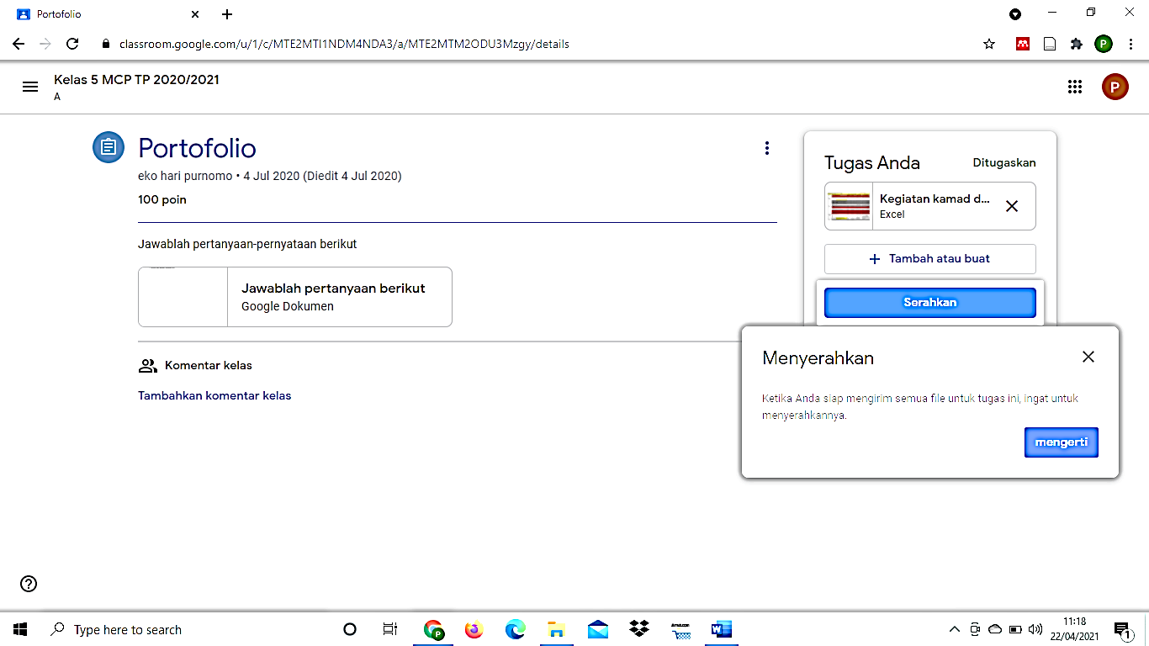
Gambar 1. Menjelaskan gambar…..

- HASIL PENELITIAN DAN PEMBAHASAN (12 Pt)
Pada bagian ini dijelaskan hasil penelitian dan sekaligus diberikan pembahasan yang komprehensif. Hasil dapat disajikan dalam bentuk gambar, grafik, tabel dan lain-lain yang membuat pembaca mudah memahami [2, 5]. Pembahasan dapat dilakukan dalam beberapa sub bab.
  - Hasil Penelitian
Xxx xxx
  - Pembahasan
Xxx xxx

- KESIMPULAN
Memberikan pernyataan bahwa apa yang diharapkan, seperti yang tertera pada bab “Pendahuluan” pada akhirnya dapat menghasilkan bab “Hasil dan Pembahasan”, sehingga terjadi kecocokan. Selain itu juga dapat ditambahkan prospek pengembangan hasil penelitian dan prospek penerapan penelitian selanjutnya (berdasarkan hasil dan pembahasan).

- UCAPAN TERIMAKASIH
Xxx

- DAFTAR PUSTAKA
Referensi utama adalah jurnal internasional dan prosiding. Semua referensi harus ke sumber yang paling relevan dan terbaru. Referensi ditulis dengan gaya IEEE, minimal 10 referensi penelitian yang baru diterbitkan. Harap gunakan format referensi yang konsisten–lihat contoh di bawah (12 pt):
X. S. Li, et al., "Analisis dan Penyederhanaan PWM Vektor Ruang Tiga Dimensi untuk Inverter Kaki Empat Fasa Tiga," IEEE Transactions on Industrial Electronics, vol. 58, hlm. 450-464, Februari 2011.
R. Arulmozhiyal dan K. Baskaran, "Implementasi Fuzzy PI Controller untuk Kontrol Kecepatan Motor Induksi Menggunakan FPGA," Journal of Power Electronics, vol. 10, hlm. 65-71, 2010.
D. Zhang, dkk., "Mode Umum Kontrol Arus Beredar dari Konverter Sumber Tegangan Dua Tingkat Tiga Fasa Interleaved dengan Modulasi Vektor-Ruang Terputus," Kongres dan Eksposisi Konversi Energi IEEE 2009, Jilid 1-6, hal. 3906-3912, 2009.
Z. Yinhai, dkk., "Skema Modulasi SVPWM Novel," dalam Konferensi dan Pameran Elektronika Daya Terapan, 2009. APEC 2009. IEEE Tahunan Kedua Puluh Empat, 2009, hlm. 128-131.

